## Vállalati gyakorlat – 1.hét

### Python IDE választás:

A feladat elvégzéséhez a PyCharm-ot választottam. Ez az egyik legnépszerűbb, és legfejlettebb IDE a Pythonhoz. -letöltési oldal, telepítés

Néhány főbb funkciója:

* Intelligens kód-editor
* Debugger
* Teszt futtatás
* Refactor

### Python átismétlése

Változók

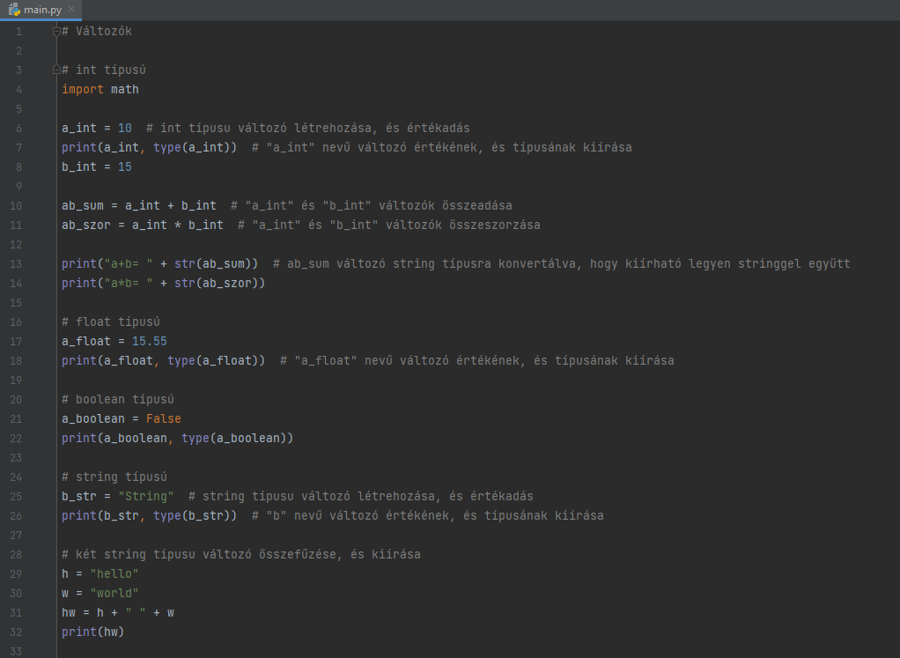

String metódusok, típus konverzió, és felhasználói adatmegadás

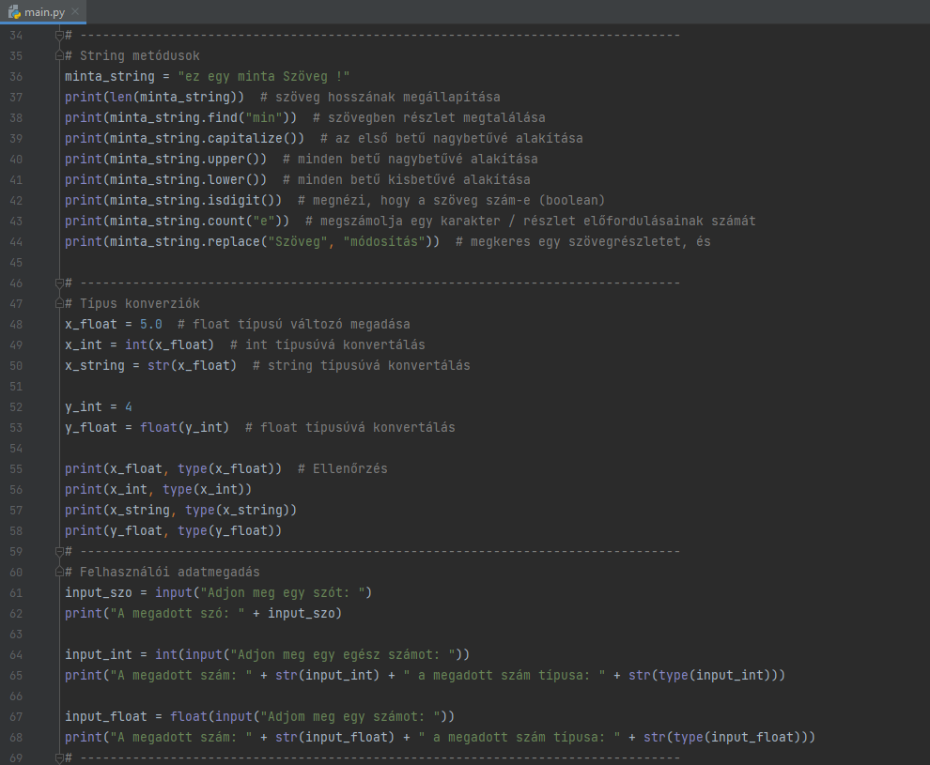

Matematikai funkciók, IF, és logikai operátorok

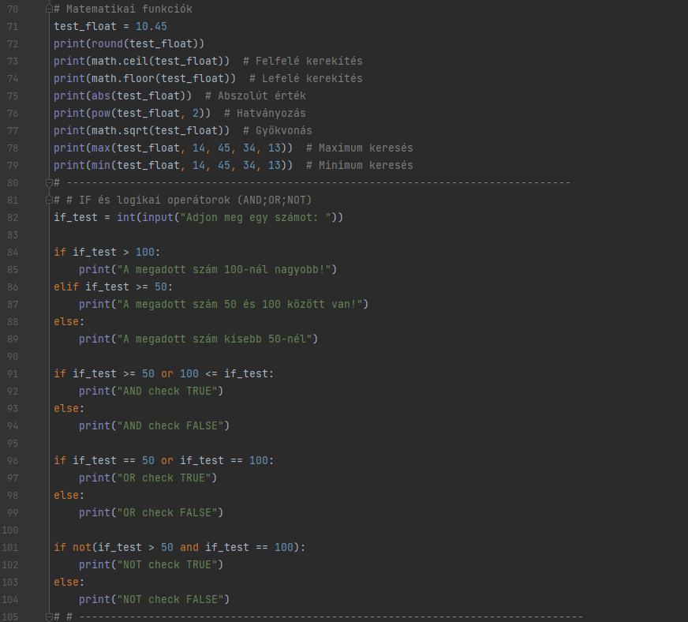

Ciklusok, listák, és mátrixok

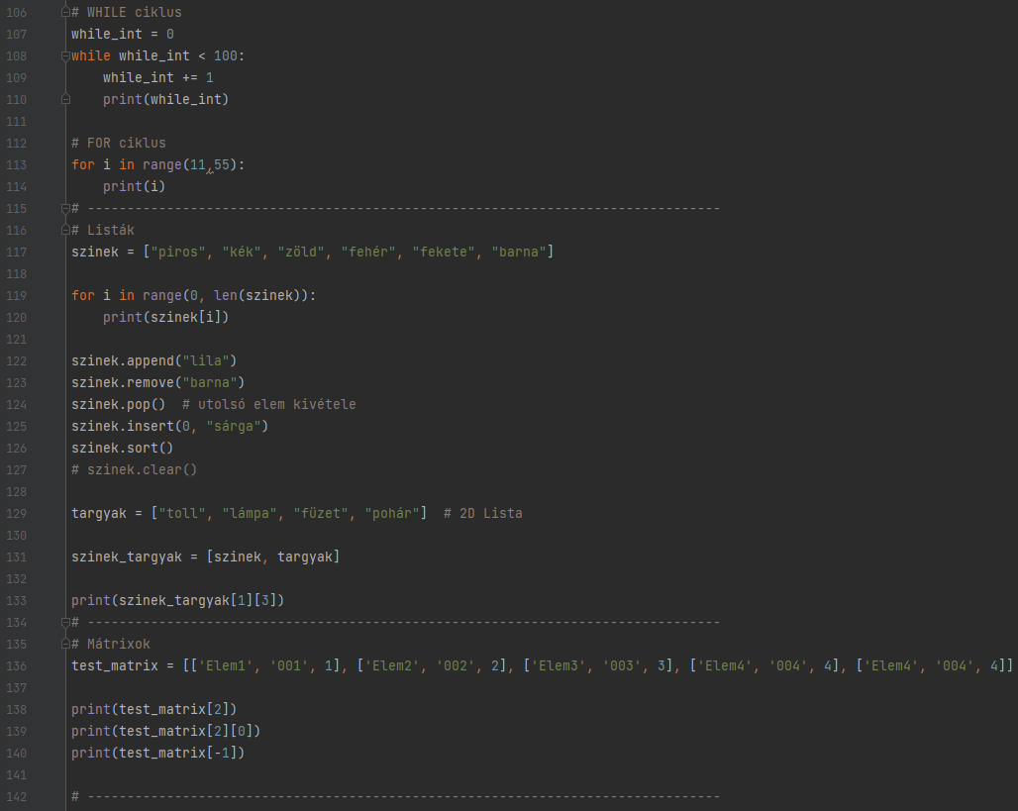

-funkciók, osztályok, eljárások, python adattípusok, input/output, file kezelés, vizuális elemek, tkinter, adatbázis kapcsolat